华东师范大学数据科学与工程学院实验报告

课程名称：计算机网络与编程 | 年级：21级 | 上机实践成绩：
指导教师：张召 | 姓名：杨茜雅 | 学号：10215501435
上机实践名称：Lab12 |  | 上机实践日期：2023.5.26
上机实践编号：12 | 组号： | 上机实践时间：5.26

- 实验目的
了解 UDP 协议的工作原理
- 实验任务
使用Wireshark快速了解UDP协议
- 使用环境
Wireshark
- 实验过程

用户数据报(UDP)协议是运输层提供的一种最低限度的复用/分解服务，可以在网络层和正确的用户即进
程间传输数据。UDP 是一种不提供不必要服务的轻量级运输协议，除了复用/分用功能和简单的差错检
测之外，几乎就是 IP 协议了，也可以说它仅提供最小服务。UDP 是无连接的，因此在两个进程通信前
没有握手过程。UDP 协议提供一种不可靠数据传输服务，也就是说，当一个进程讲一个报文发送进
UDP 套接字时，UDP 协议并不保证该报文将到达接收进程。也正是由于 UDP 不修复错误，因此到达接
收进程的报文也可能是乱序到达的。UDP 是面向报文的，这是因为 UDP 并不会对应用层传递下来的报
文进行任何处理，对于报文的边界信息都会保存，向下交付时交付的是完整报文。

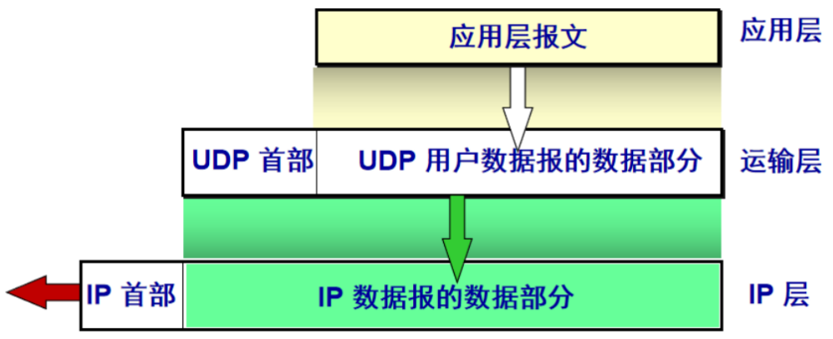

Task 1: 从跟踪中选择一个 UDP 数据包。从此数据包中，识别并确定 UDP 首部字段，请为这些字段命名
并将实验结果附在实验报告中。

利用Wireshark抓取一个UDP包
1. 在 Wireshark 中捕获数据包，然后执行一些会导致主机发送和接收多个 UDP 数据包的操作。也可
以什么也不做，仅执行 wireshark 捕获以便获取其他程序发给您的 UDP 数据包。有一种特殊情
况：简单网络管理协议（SNMP）在 UDP 内部发送 SNMP 消息，因此可能会在跟踪中找到一些
SNMP 消息（以及 UDP 数据包）。
2. 停止数据包捕获后，设置数据包筛选器，以便 Wireshark 仅显示在主机上发送和接收的 UDP 数据
包。 选择其中一个 UDP 数据包并在详细信息窗口中展开 UDP 字段。

UDP报文结构
UDP 首部只有 4 个字段：源端口号、目的端口号、长度、校验和，其中每个字段由 2 个字节组成。
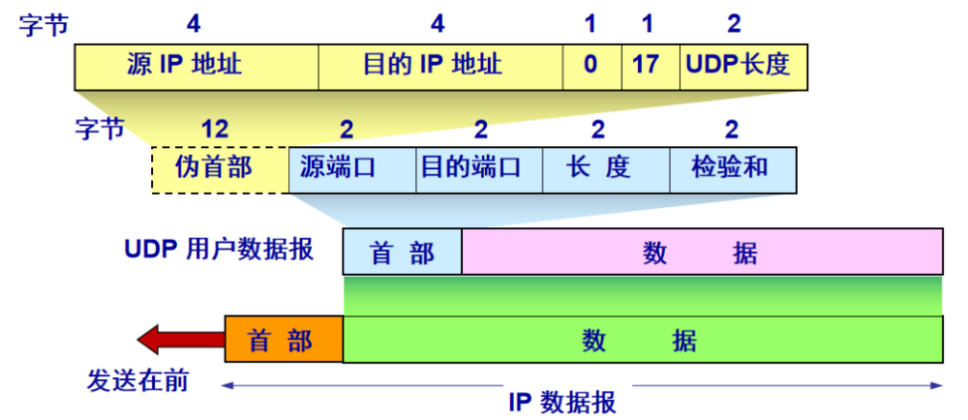
UDP 首部有8 个字节，由源端口、目的端口、长度以及校验和4 个字段构成，每个字段
都是两个字节。
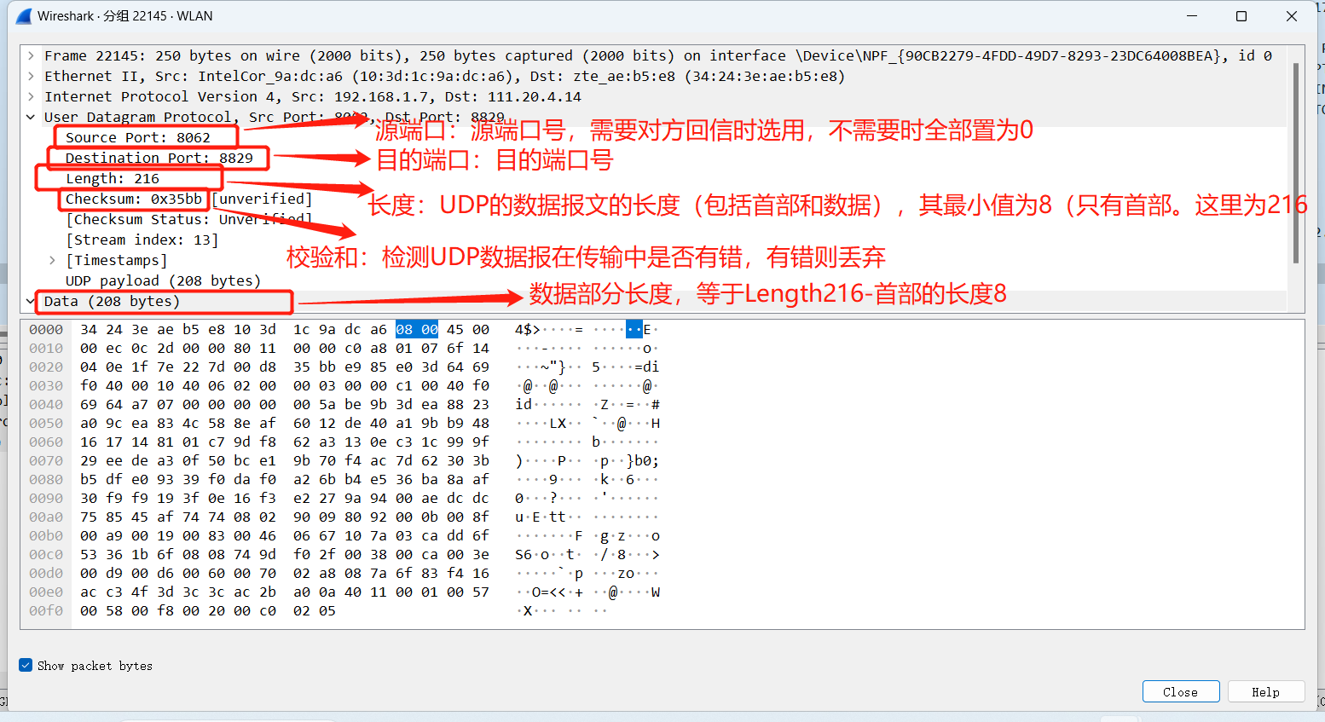

Task2: UDP首部中的长度字段指的是什么，以及为什么需要这样设计？使用捕获的 UDP 数据包进行验
证，请将实验结果附在实验报告中。

UDP 的数据报文的长度包括首部长度和数据长度，其最小值为8，即只有首部。这样设计是为了防止路由错误。
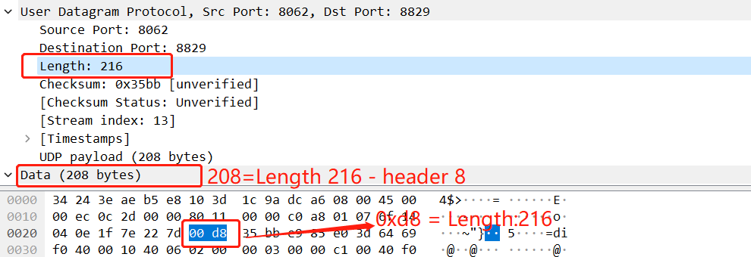

Task3: UDP 有效负载中可包含的最大字节数是多少？请将实验结果附在实验报告中。

首先先认识下有效负载：
有效负载是被传输数据中的⼀部分，而这部分才是数据传输的最基本的目的，和有效负
载⼀同被传送的数据还有：数据头或称作元数据，有时候也被称为开销数据，这些数据用来
辅助数据传输。
因为UDP 首部中，长度字段只有2 个字节即16 位。所以能表示的最大数为2^16-1=65535。又因为UDP 首部占据了8 字节，所以有效负载中可包含的最⼤字节数是65535-8=65527 字节。

Task4: 观察发送 UDP 数据包后接收响应的 UDP 数据包，这是对发送的 UDP 数据包的回复，请描述两
个数据包中端口号之间的关系。(提示：对于响应 UDP 目的地应该为发送 UDP 包的地址。）请将实验
结果附在实验报告中。

对于这组发送的UDP 数据包和响应的UDP 数据包。
编号为22145 和22147。No.22145 包的源地址是：192.168.1.7 即我本地的电脑地址，目的地址是111.20.4.14，源端口是8062，目的端口是8829。No.22147包的原地址是111.20.4.14，而目的地之是192.168.1.7, 源端口是8829，目的端口8062。
所以我们可以发现：
发送UDP 数据包的源端口号等于响应的UDP 数据包的目的端口号。
响应UDP 数据包的源端口号等于发送的UDP 数据包的目的端口号。
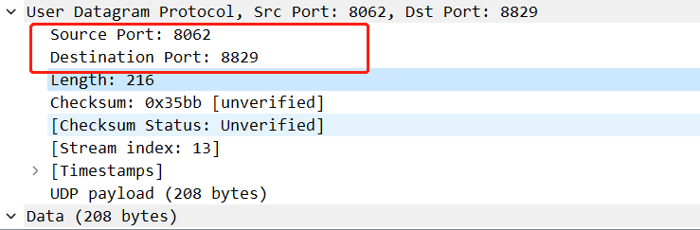
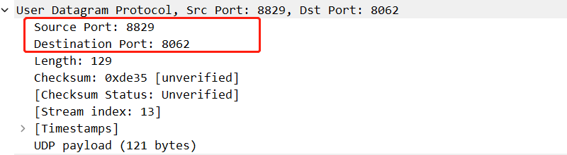

- 总结
通过本次实验，使用Wireshark 了解到了UDP 协议，明确了UDP 协议的作原理，更直观地认识到了UDP发送数据包和响应数据包之间的联系以及UDP数据包的结构，对UDP 协议有了更深刻的理解。

